CODIFICAÇÃO
BACK-END

Levantamento de requisitos

1) Projeto – Clínica Veterinária Balti

Prazo: 90 dias
Sprints: 12
Obs.: cada sprint tem duração de uma semana (12 semanas = 90 dias)

2) Exemplo de organização

- Requisitos funcionais
  - RF1 – cadastrar clínicas veterinárias
  - RF2 – listar clínicas
- Requisitos não funcionais
  - RNF1 – desempenho ao cadastrar uma clínica

- Organização no Trello
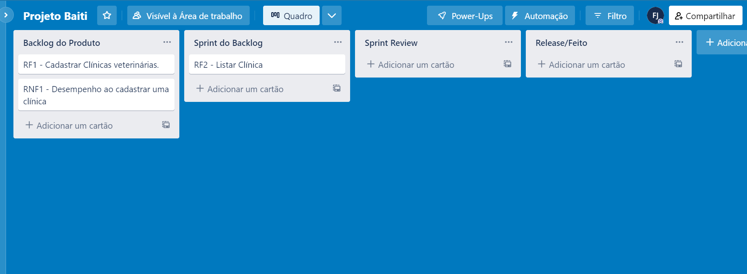
Observações sobre as legendas dos cartões:
- backlog do produto – lista de funcionalidades, no exemplo foram listados os requisitos definidos;
- sprint de backlog – listas de atividades que serão feitas durante a sprint em andamento;
- sprint review – listas de entregas que serão revisadas pelo Product Owner (PO), verificando se foram feitas de forma corretas ou se precisará refazer;
- release – entrega ou conclusão das atividades.

3) Preenchimento da planilha

Elabore ao menos 10 requisitos necessários para o desenvolvimento da plataforma online para gestão de clínicas veterinárias da empresa Balti.

Requisitos sistema gestão de clínica veterinária
RF001 | cadastrar clínicas veterinárias
RF002 | Listar clínicas
RF003 | Modificar cadastro de clínicas
RF004 | Excluir clínicas
RF005 | Cadastrar pacientes
RF006 | Listar pacientes
RF007 | Modificar cadastro de pacientes
RF008 | Excluir pacientes
RF009 | Cadastrar Médico
RF010 | Cadastrar Veterinários
RF011 | Listar Veterinários
RF012 | Modificar cadastro de veterinários
RF013 | Excluir cadastro de veterinários
RF014 | Marcar Consulta
RF015 | Desmarcar Consultar
RF017 | Cobrar Paciente
RNF001 | As operações de cadastro não devem demorar mais que 3 segundos após a requisição ser feita

